**定位标定总流程**

# 一．标定参数要求

全场定位的目标是实时得到小车世界坐标，使小车可运动到预期位姿。具体表现为：**①**直线运动能跑准（保证可运动到预期距离，且不发生偏移），这一部分由参数CM1，CM2，β（Angle2），Ψ（码盘误差角）控制；**②**曲线运动能运动到预期位置且姿态角变化正确，在直线运动准确的基础上，这一部分还受参数α（Angle1），L，陀螺仪正反积分系数POS_SCALE，NEG_SCALE影响。故定位组需要标定**CM1，CM2（含正反轮径系数），β，Ψ，α，L，POS_SCALE，NEG_SCALE**共**10**个参数，以达到定位精度。

# 二．离线陀螺仪参数标定

对于陀螺仪，主要标定正负积分系数，以VG910为例

由于角速度与积分系数有关，故我们需要得到角速度与积分系数的函数关系以消除角速度的影响。我们可设置转台电机以匀角速率10°/s~150°/s转动，且转动360°，每转动一周记录一次陀螺仪角度和积分系数，并实时更新，每个角速度至少记录三组，得到如下表格：

|  |  |  |  |
| --- | --- | --- | --- |
| 角速度 | 角度值 | 积分系数 | 更新后的积分系数 |
| 30 | -359.94 | 31373.78 | 31368.55569 |
| 30 | -359.74 | 31368.56 | 31345.90062 |
| 30 | -359.96 | 31345.9 | 31342.41774 |
| 40 | -360.83 | 31342.42 | 31414.67943 |
| 40 | -358.13 | 31414.7 | 31251.49762 |
| 40 | -360.65 | 31251.5 | 31307.92393 |
| 50 | -359.73 | 31307.9 | 31284.44299 |
| 50 | -359.78 | 31284.44 | 31265.32472 |
| 50 | -360.06 | 31265.3 | 31270.53561 |
| 60 | -358.79 | 31270.54 | 31165.43186 |
| 60 | -360.59 | 31165.4 | 31216.50854 |
| 60 | -359.33 | 31216.51 | 31158.41115 |
| 70 | -359.57 | 31158.4 | 31121.19416 |
| 70 | -360.66 | 31121.19 | 31178.24968 |
| 70 | -359.86 | 31178.2 | 31166.12481 |
| 80 | -358.59 | 31166.12 | 31044.05749 |
| 80 | -359.95 | 31044.1 | 31039.74581 |
| 80 | -360.69 | 31039.75 | 31099.23866 |
| 90 | -359.42 | 31099.2 | 31049.13433 |
| 90 | -359.84 | 31049.13 | 31035.33471 |
| 90 | -359.94 | 31035.3 | 31030.16216 |
| 100 | -358.48 | 31030.16 | 30899.14592 |
| 100 | -360.55 | 30899.15 | 30946.35295 |
| 100 | -360.45 | 30946.35 | 30985.03589 |
| 110 | -358.69 | 30985.04 | 30872.28478 |
| 110 | -360.74 | 30872.3 | 30935.74448 |
| 110 | -360.29 | 30935.74 | 30960.66494 |
| 120 | -358.71 | 30954.64 | 30843.724 |
| 120 | -359.91 | 30843.7 | 30836.01307 |
| 120 | -359.38 | 30836.01 | 30782.9066 |
| 130 | -358.25 | 30782.91 | 30633.26748 |
| 130 | -359.93 | 30633.27 | 30627.31101 |
| 130 | -359.96 | 30627.31 | 30623.90797 |
| 140 | -358.73 | 30623.91 | 30515.87363 |
| 140 | -359.3 | 30515.87 | 30456.53721 |
| 140 | -359.38 | 30456.54 | 30404.08428 |

数据处理后可得到如下函数：

由上述函数实时更新积分系数：

NEG_SCALE = (31593+sqrt(31593*31593+4*6.6161*filted_rate/SAMP_TIME))/2;

简易证明如下：

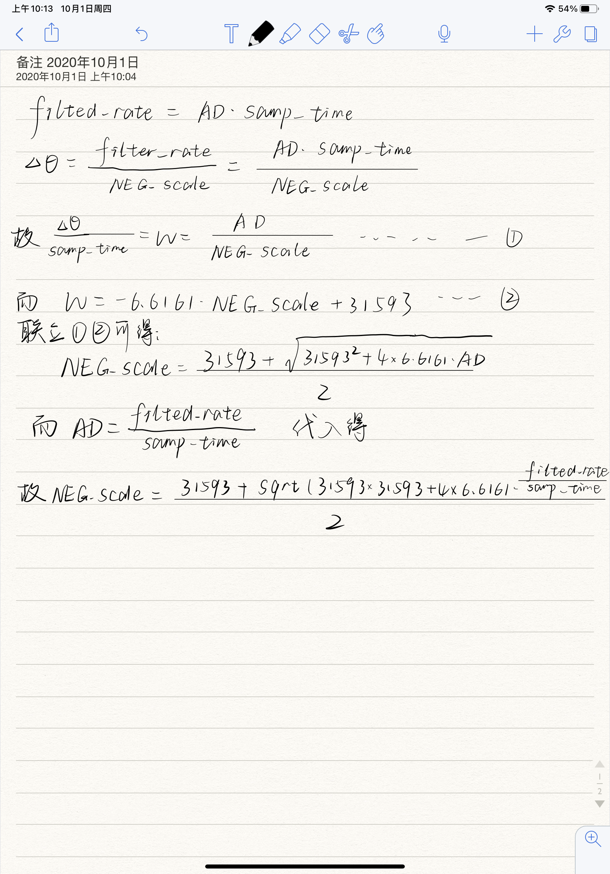

同理我们可得正积分系数：

POS_SCALE = (31686+sqrt(31686*31686-4*7.7759*filted_rate/SAMP_TIME))/2;

注意事项：

1. 最好两个人标，一个人控制电机和防止缠线（影响很大），一个人读取陀螺仪数据并记录
2. 电机在低速时（正转30°/s以下，反转20°/s以下）跑不到设定的角速度，可以修改PID值以达到预期，但会影响高速的准确率且低速不常用，没必要。可以从40°/s开始测量
3. 角速度对积分系数的影响不是线性的，在30°/s~120°/s基本上为线性，更高速度斜率会明显变大，可用分段函数或多项式拟合（还未尝试）
4. 拟合后记得检验，一般由于系统误差会整体偏小，可微调，可到达任意角速度旋转一周误差在0.3°以内的效果
5. 实验测试了反转积分系数在不同转角下的表现。推测积分系数可能与转动角度有关，一直没有验证。以后做实验可以让陀螺仪转动几周观察累计误差，本次实验只测试了90、270和360度的转角
6. 实验分别采用40°/s-120°/s和30°/s-130°/s的数据拟合得到了积分系数函数一和积分系数函数二（程序里的函数）。函数一局部精度高，适应性较强，转角360°时和90°时输出角度误差分别在0.3°和0.7°；函数二适应性强，精度较高，不同转角下的误差在0.5°以内
7. 如果积分系数不变，电机速度增加10°/s，陀螺仪输出的角度会减小1°~2°，可以用这个规律检验数据是否正确
8. 别把线弄断了/(ㄒoㄒ)/

# 三．上车码盘参数标定

由于任意曲线运动均可由直线运动和旋转运动组成，理论上只要标好了直线运动和旋转运动，任意曲线运动都能有较好的精度。在陀螺仪标准的基础上，我们首先来标直线运动中的**CM1，CM2（含正反轮径系数），β，Ψ。**

## 直线标定

**简易版（有手就行）：**使小车沿导轨在X正，X负，Y正，Y负四个方向运动相同距离，一般为216cm~234cm，分别记录四组Encoder值，输入**联合标定excel**，即可。

**原理版：**首先我们要求沿导轨做直线运动，故在运动过程中姿态角变化越小越好，所以最好先测一下导轨的直线度（用visual scope实时发送陀螺仪数据绘制曲线），如下图：

可知，在216~234cm段，由导轨引起的偏角基本归零，误差仅有圆弧解算产生，同时为了方便计算，我们在四个方向上移动相同距离。

联合标定的原理如下：

首先我们暂不考虑正反轮径系数，不妨先在X负，Y负方向运动，可得到四个等式，再与四个期望方程联立，共八个方程，可解出八个参数分别为：初始给定的一组CM1，CM2，β，Ψ和标定后的一组CM1，CM2，β，Ψ。事实上，这两组方程只有脉冲数是相同的，故我们只需记录脉冲数，带入期望方程即可。

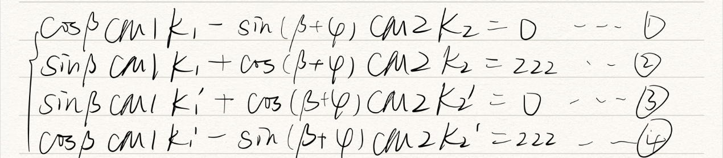

其中K1和K2为走Y轴码盘1和码盘2的脉冲数，K1‘和K2’为走X轴码盘1和码盘2的脉冲数，脉冲数有正有负，简要解算结果如下，具体过程见（联合标定原理）。要注意的是，当两个轴走的方向不同时，结果略有不同,仅在tanΨ前了一个负号，已在联合标定原理和Excel中给出。

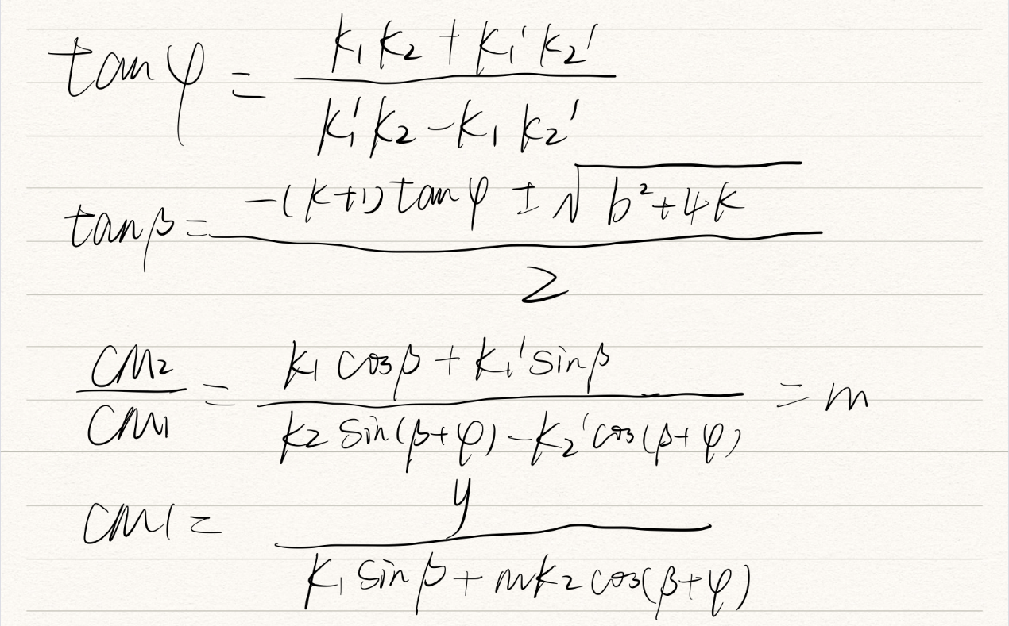

在联合标定时，只需将四组Encoder输入Excel，即可得到四组CM1，CM2，β，Ψ。理论上四组值应该是相同的，但由于码盘自身误差导致的正反轮径系数，推动小车测距等随机误差，安装间隙等机械误差的原因，四组数据会略有不同，我们需要将其处理成一组数据。

以一组数据为例：

|  |  |
| --- | --- |
| **初值** | y负x负 |
| 走y轴，△x = 0 |  |
| Encoder1 | 25655 |
| Encoder2 | -25007 |
| △x = | -144 |
|  |  |
| 走x轴，△y = 0 |  |
| Encoder1 | -25262 |
| Encoder2 | -25617 |
| △y = | -144 |
|  |  |
|  |  |
| **中间参数** |  |
| k1 | 5582069 |
| k2 | 1288930969 |
| tan_mp_a_w | 0.004330774 |
| mp_a_w | 0.004330747 |
| mp_a_w_deg | 0.248133537 |
| C | 1.040329617 |
| sqrt(delta) | 2.039950133 |
| k8 | -1.02439317 |
| k9 | -0.797447201 |
| M | 1.005744717 |
| CM1 | 0.003999501 |
| CM2 | 0.004022477 |
|  |  |
|  |  |
|  |  |
| **结果** |  |
| CM1 | 0.003999501 |
| CM2 | 0.004022477 |
| β | -0.797447201 |
| ψ | 0.248133537 |

我们可以看到，在X负，Y负两个方向上CM2均产生负脉冲数，故我们把此时得到的CM2视作码盘2的反轮径系数，同理，由四组数据我们可以得到码盘1和码盘2的正反轮径系数。而β，Ψ四组数据的差异可视作随机误差，故取均值作为标定参数，至此，我们完成了直线运动的6个参数的标定。

注意事项：

容易想到，处理后的一组数据在4个方向上均有小误差，为了减少误差，我们可以：

1. 保证陀螺仪的精度后再调码盘，上车前先测量导轨直线度，找到偏角最小且易于测量的点。
2. 在测量前，保证码盘和导轨清洁且润滑，在无正反轮径系数补偿时，擦码盘可有效降低正反转引起的误差，具体实验结果见（Excel.擦轮子实验）。
3. 同一个距离多次测量，减少手推造成的随机误差，每个方向至少3次实验。且在推车过程中按住导轨，推动滑块，减少小车和导轨抖动造成的误差。
4. 构建误差评估函数，更高效的利用数据，是处理所得参数在四个方向上的误差均较小。

## 旋转标定

**简易版：**先将小车怼在墙角，进入Debug后Reset并等待小车稳定，将小车旋转180°后再次怼在墙角，读取msg_Angle_OO和msg_OO_distance的值即可。

**原理版：**具体原理见（圆弧解算及模型反算），此处仅简要展示解算结果。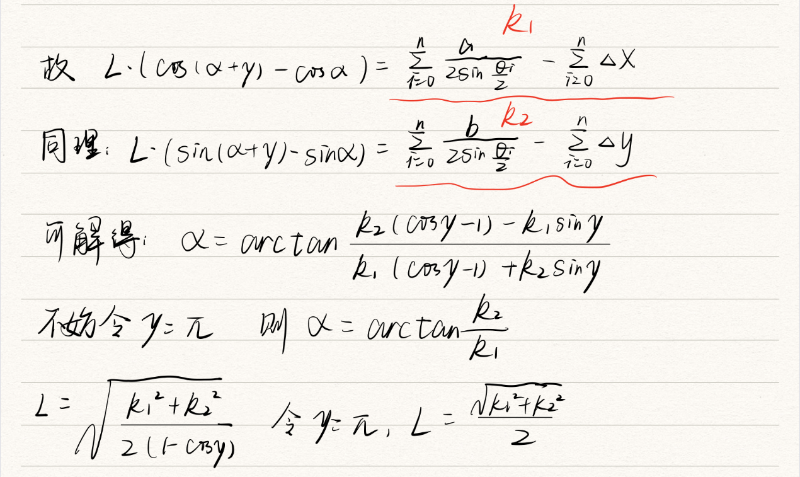

思路是让小车旋转180°时，每次解算均进入圆弧解算，可得到X，Y坐标增量的两个方程，解出ɑ和L，与直线标定需要四个标准量类似，旋转标定的两个标准量为：旋转角度为180°，旋转后回到原点，X，Y坐标增量为0。事实上，我们也可旋转任意角度，但旋转180°可不考虑正反转，且适用于所有有两条平行边的底盘。要注意的是，如果底盘形状不便于怼墙角，那在计算K1，K2时还需测出X，Y坐标增量作为标准量代入。

注意事项：

1. 虽然旋转过程对结果影响不大，但是由于是增量式定位的缘故，应尽可能原地旋转。
2. X，Y坐标增量和姿态角增量一定要用标准量，事实上墙角限位精度并不高，可考虑限位装置。
3. 多次测量以减少误差。

至此，我们就标完了10个参数，理论上已经可以达到较高的定位精度。

# 四．总结

一切标定都以适应场地为标准，所以不管你认为自己标的多准都要上车测试，并记录误差数据，最常见的就是走直线，原地旋转，走直线带自转，走弧线，跑全场共5个模式。因为定位精度要求较高，而测量精度一般不高，故应想办法减小测量次数，降低测量难度（例如如何让小车对准地砖，确保偏了是因为参数给错了而不是因为对偏了）。在发现小车定位还需改进时，一定要通过分析误差数据，而不能凭借经验或者直觉，多算多分析，少用尝式的方法修正参数。最低要求是在任何模式下，两个轴方向坐标误差绝对值不超过1cm，姿态角误差不超过0.3°。